Инструкция по наполнению сайта контентом с помощью WordPress

Вход на сайт.

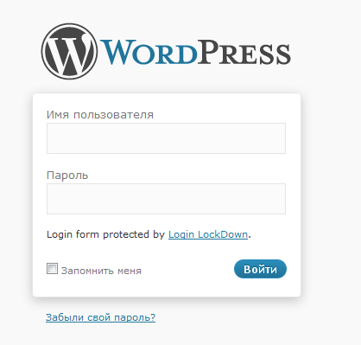
Набираем в адресной строке браузера название вашего сайта.mmckotovo.ru/wp-admin (например: slusarewo.mmckotovo.ru/wp-admin). Появится окно в котором необходимо ввести ваш логин и пароль и нажать кнопку «войти».

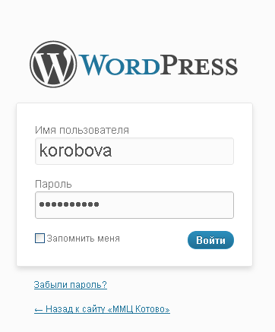

Вы попали в панель управления сайтом.
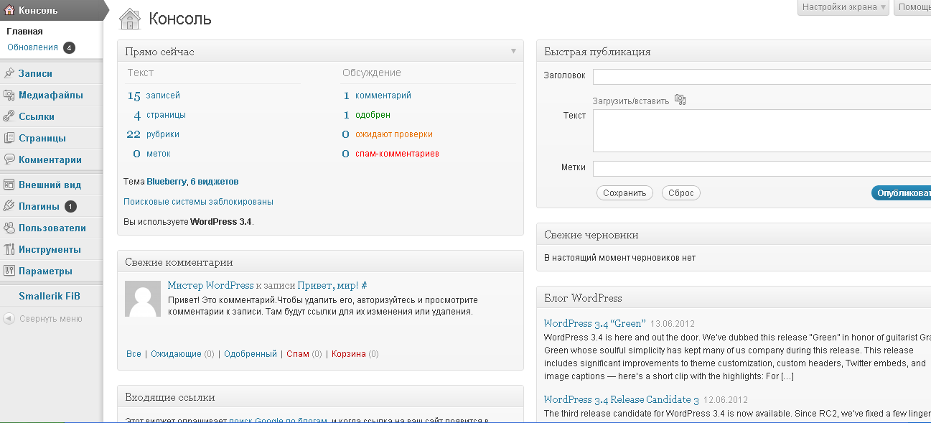
Одно из самых главных в настройке CMS это: выбор и установка темы. Тему нужно выбирать под запланированную тематику сайта, то есть если Вы планируете создавать бизнес сайт, то у вас должна быть бизнес тема, если Вы планируете сайт школы, то соответственно тема образование.

Установка темы.

Делается это во вкладке: «Внешний вид\темы \установить темы»
Здесь Вы можете выставить более 20 параметров поиска нужной Вам темы. После выставления всех параметров поиска нажать кнопку: «Найти темы».

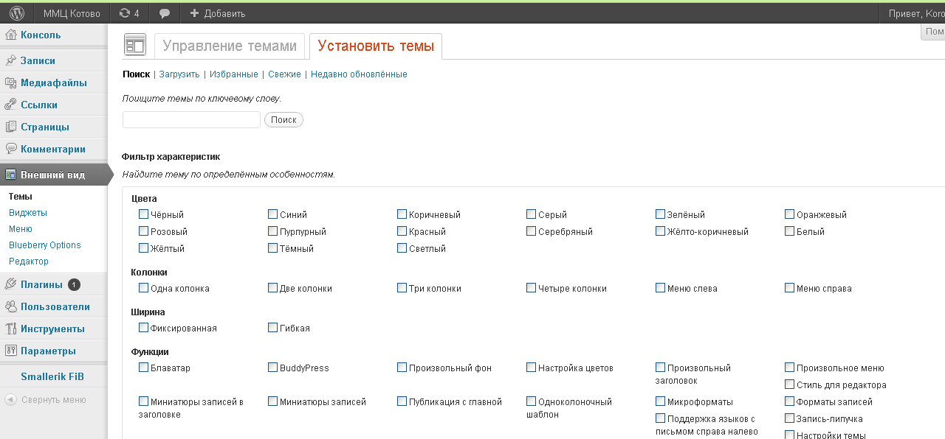
После того, как вы выбрали тему её необходимо установить, нажав кнопку под выбранной темой «Установить» (перед установкой можно просмотреть тему, для этого необходимо нажать кнопку «Посмотреть»).

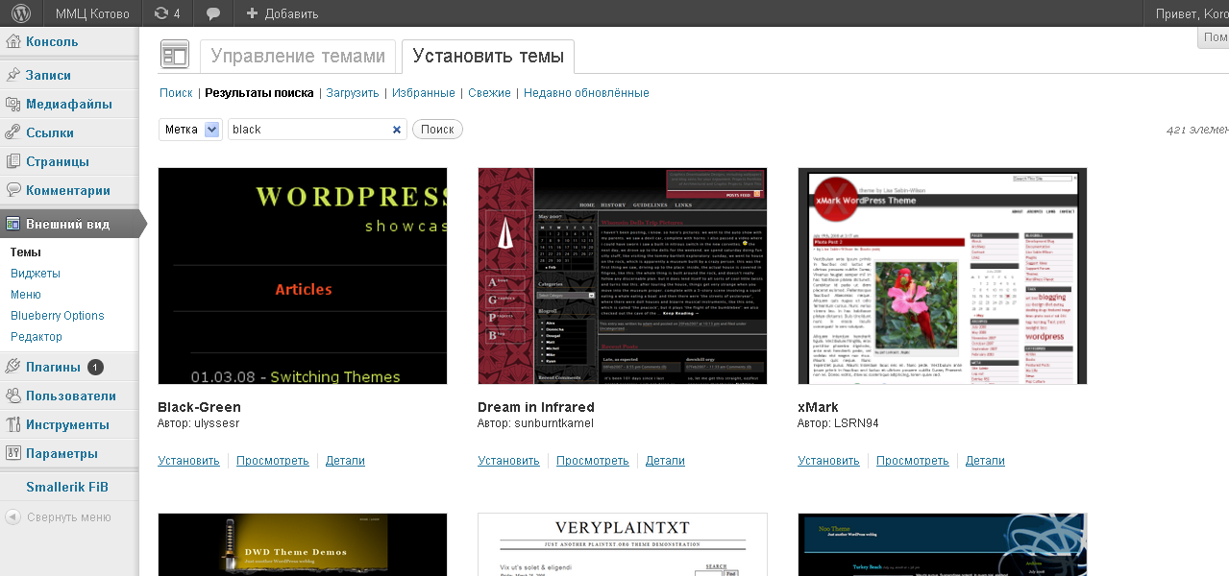

Далее заходим во вкладку «Управление темами» и активируем её.
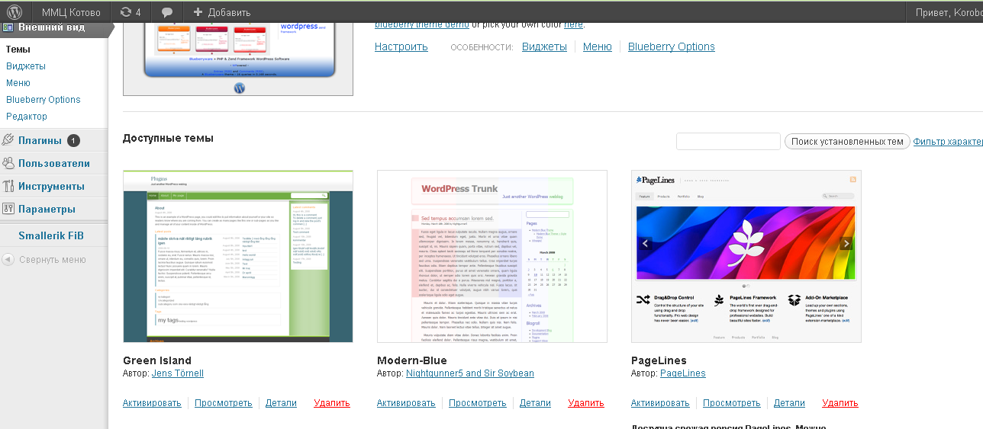

Создание рубрики.

В WordPress предусмотрена возможность помещать тематические заметки в определенные рубрики. Таким образом, можно сортировать все материалы блога в зависимости от тематики записи. Это позволяет посетителям блога быстро находить материалы, касающиеся какой-то определенной темы, для их поиска не нужно рыться в архивах, просматривая все материалы блога. Перед тем как приступить к наполнению своего блога на WordPress материалами, необходимо продумать и создать необходимые рубрики.
Для того чтобы создать рубрики перейдите в административной панели WordPress в пункт: «Записи» >> «Рубрики».
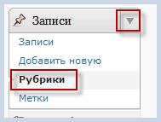

В поле «Название» введите название вашей рубрики. Именно это название и будет отображаться на вашем блоге.
В поле «Ярлык» введите название рубрики латинскими символами. Это название будет отображаться в URL'е ведущем на данную рубрику. Можете здесь указать ключевое слово или словосочетание, релевантное данной рубрике, это учитывается поисковыми системами. Данное название отображается в URL только при включенных постоянных ссылках.
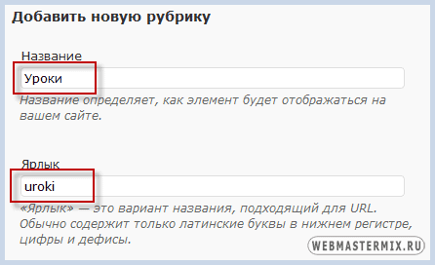

В WordPrees предусмотрена иерархия рубрик. Поэтому при помощи выпадающего списка «Родительская» можно выбрать рубрику, в которую будет вложена та рубрика, которую мы создаем.
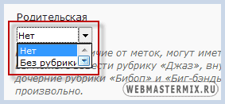

К примеру, если на блоге планируется публикация уроков по созданию сайта, то можно создать рубрику «Уроки», а в нее вложить рубрики: «Уроки HTML», «Уроки CSS», «Уроки WordPress», «Уроки Joomla». На панели, справа, это будет выглядеть так:

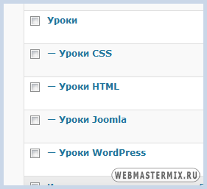

После того как вы заполнили все необходимые поля, нажмите на кнопку «Добавить новую рубрику», она будет создана и отобразится на панели с права.
Для того, чтобы отредактировать созданную рубрику, наведите на ее курсор, в результате под ней появится небольшое всплывающее меню при помощи ссылок которого вы сможете отредактировать или удалить рубрику.
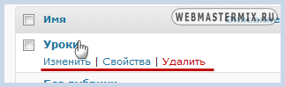
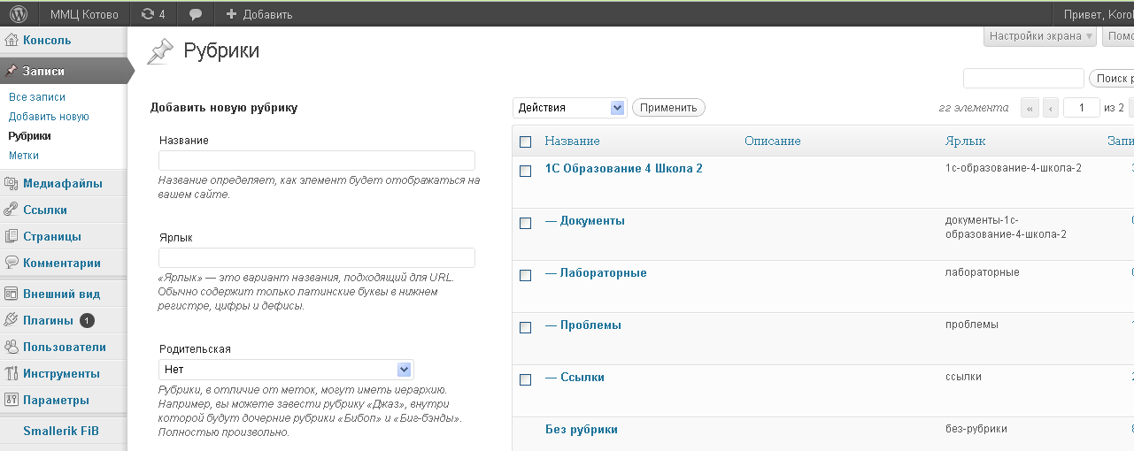
Чтобы рубрика появилась на самом блоге, необходимо, чтобы в ней находилась, хотя бы одна заметка. По умолчанию, рубрики в WordPress сортируются по алфавиту.

Добавляем посты (записи).

Мы рассмотрели, как создать рубрики для нашего блога на WordPress, а здесь рассмотрим, как добавляются посты (заметки) в WordPress. В WordPress есть два типа контента, это посты или как их еще называют заметки и страницы. Посты это динамический контент который, как правило, постоянно появляется на блоге, в определенных рубриках. Что касается страниц, то это обычные статические страницы, при помощи которых можно создать например страницу об авторе или о блоге.

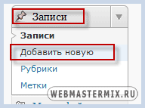
Для того чтобы создать пост, пройдите в административной панели WordPress в пункт: «Записи» >> «Добавить новую».

В результате загрузится текстовый редактор, при помощи инструментов которого вы сможете форматировать текст, подобно тому, как вы это делаете в редакторе MS Word.

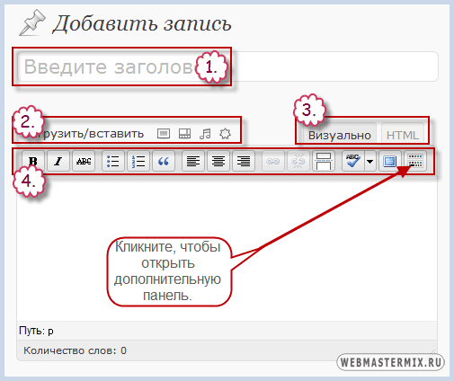

1. В поле «Введите заголовок», укажите название поста.
2. При помощи панели «Загрузить/вставить», вы сможете загрузить и вставить в ваш пост необходимые изображения и медиа файлы.
3. При помощи вкладок «Визуально» и «HTML», вы можете переходить к редактированию HTML кода или оставаться работать в визуальной среде (не обязательно).
4. При помощи инструменов панели вы сможете форматировать текст. Нажав на соответствующую иконку, вы откроете дополнительную панель с очень полезными инструментами.
Вначале добавляйте заголовок поста, после того как вы укажете заголовок и установите курсор в текстовое поле редактора, под заголовком автоматически сгенерируется постоянная ссылка, которая будет использоваться для этого поста.

Вставляем текст.
Если вы подготавливаете свои тексты в редакторе MS Word, то не копируйте их сразу в окно редактора, используйте инструмент «Вставить из Word».
Для этого скопируйте текст в Word'е, затем перейдите в редактор WordPress и нажмите на иконку «Вставить из Word», после этого вставьте текст в открывшееся окно и нажмите на кнопку «Вставить».
Если же вы вставите текст из Word сразу в текстовый редактор WordPress, то за текстом скопируете очень много лишнего кода, отвечающего за форматирование текста. В результате, вы увеличите размер вашей страницы, плюс, к присутствию большого количества лишнего кода, не очень хорошо относятся поисковые системы.

Вставляем изображение в текст.
Для того чтобы в текст вставить изображение, установите курсор в то место в тексте, куда необходимо вставить изображение и нажмите на конку «Вставить изображение»:
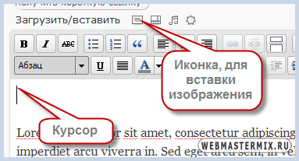

В результате загрузится окно, в котором будет три вкладки. При помощи вкладки «С компьютера» можно загрузить и вставить какое либо изображение, находящееся на вашем компьютере. При помощи вкладки «С сайта» вы можете указать путь к изображению, которое уже находится, на каком либо сайте и при помощи вкладки «Библиотека файлов» можно вставить любое изображение из медиа библиотеки. В медиа библиотеке хранятся все файлы, которые вы загружали ранее.
В качестве примера, вставим изображение с компьютера. Для этого нажмите на кнопку «Выберите файлы», выберите необходимое изображение и нажмите кнопку «Открыть». В результате произойдет загрузка изображения. После того, как изображение будет закачано, перед вами появится окно, при помощи инструментов которого вы сможете задать определенные атрибуты изображению.
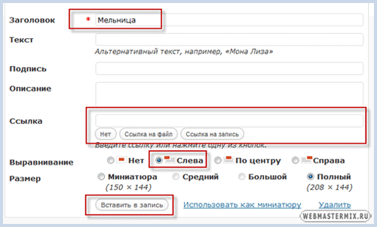

Поле «Заголовок» является обязательным к заполнению. Остальные поля «Текст», «Подпись» и «Описание» можете заполнять по желанию.
В поле «Ссылка» можно задать ссылку, которая будет идти по изображению. По умолчанию ссылка идет на изображение, если нажать на кнопку «Ссылка на запись», то ссылка с картинки будет идти на сам пост, если нажать на кнопку «Нет», то ссылки не будет.
В пункте «Выравнивание», можно задать расположение изображения на странице.
В пункте «Размер», можно задать размер изображения.
После указания всех параметров, нажмите на кнопку «Вставить в запись» и изображение будет вставлено.

Выбираем рубрики для поста.
Следующее, что нам необходимо выбрать, это рубрику, в которой будет находится данный пост. Рубрики выбираются на панели справа.
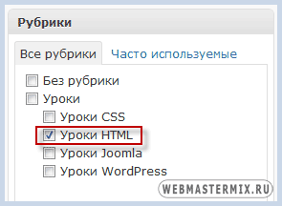

Публикуем пост.
Для публикации поста нажмите на кнопку «Опубликовать».

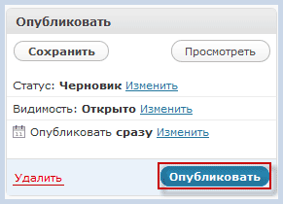

Создание страниц.

Страницы - это статическое содержимое, предназначенное для вывода, какой-то востребованной информации, которая не помещается вместе с заметками, а существует отдельно. При помощи страниц можно создать такое содержимое как «О блоге», «Контакты» и т. д. Страницы не являются файлами, они хранятся в базе подобно постам.
Чтобы создать страницу перейдите во вкладку «Страницы» >> «Добавить новую». Страницы создаются практически, так же как и посты, но с некоторыми особенностями.
В поле «Введите заголовок», укажите название страницы.
В текстовое поле редактора вставьте необходимый текст и изображения.
В панели «Атрибуты страницы», из выпадающего списка «Родительская»можно выбрать страницу, для которой данная страница будет дочерней, подобно тому, как и в случае с рубриками. Эту функция может пригодиться, когда WordPress используется не для создания блога, а в качестве альтернативного движка для создания небольшого сайта. При помощи данной функции, если мы к примеру, создаем страницу «О блоге» в качестве родительской, то в нее мы можем вложить страницы «Об авторе», «Устлуги» и т. д.
Из выпадающего списка «Шаблон» можно выбрать шаблон, согласно которому ваша страница будет выглядеть определенным образом. Наличие или отсутствие данных шаблонов зависит от темы, которую вы используете. В некоторых темах могут быть особые шаблоны для страниц, с дополнительными функциями. Если для вашего шаблона такая возможность предусмотрена, то вы сможете увидеть доступные шаблоны в этом выпадающем списке.
В поле «Порядок» вы можете установить порядок для отображения страниц на блоге. По умолчанию страницы выводятся в алфавитном порядке, но задавая значение в данном поле, вы сможете отобразить их в том порядке, который вам необходим. Например, если в данное поле ввести значение 1, то данная страница будет отображаться всегда первой.
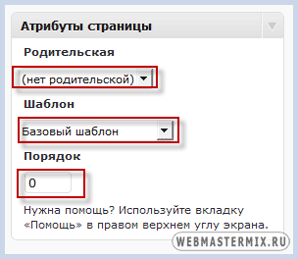
После установки всех необходимых настроек, нажимаете на кнопку «Опубликовать» и страница появится на сайте.
